**高雄市立鼓山高中108學年度第2學期第1次擴大行政會報開會資料109.08.17**

|  |  |  |
| --- | --- | --- |
| **高雄市立鼓山高中108學年度第1學期109年6月11日擴大行政會報主席裁指示決議事項分辦表** | | |
| 主席裁指示暨決議事項 | 承辦單位 | 執行情形 |
| 1. 請討論規劃如何協助高一具潛質學生課業提昇及參加比賽。 | **教務處** | 遵照辦理。 |
| 2. 請於新生資料註明提醒家長由鼓山三路側門進入校園。當天同仁車輛請先停地下室。若有家長由大門進入，請予以妥善引導。 | **教務處** | 遵照辦理。 |
| 3. 請於新生資料提供簡要校園平面配置圖，以利家長清楚停車位置。 | **教務處**  **總務處** | 遵照辦理。  配合辦理。 |
| 4. 請評估電子聯絡簿有他校使用的方式。惟文字容易造成誤解，而電子化是未來趨勢，亦請先思考評估。 | **學務處** | 考量學校隔代教養、單親之家挺比率較高，建議先維持紙本聯絡本，可以便於親師生溝通。手寫之聯絡本較有情感溫度，亦可避免文字容易造成誤解。重要親師溝通建議以電話聯繫或親自家訪或約到晤談。 |
| 5. 同仁踴躍參與擔任選務工作人員。如自行登記請告知學校，以利申請公假。 | **教務處**  **學務處**  **總務處**  **輔導處**  **軍訓室**  **圖書館**  **秘書室**  **人事室**  **會計室** | 遵照辦理。  轉知所屬遵照辦理。  配合辦理。  轉知處室同仁。  配合辦理。  配合辦理。  遵照辦理。  遵照辦理。  遵照辦理。 |
| 6. 請啟動制服委員會，討論運動服事宜。 | **學務處** | 已請廠商協助設計運動服款式，暫定於9月召開制服委員會，討論運動服事宜。 |
| 7.有關班週會演講安排，例行性宣導請於朝會辦理。並與學聯會討論演講邀請意向。 | **學務處** | 遵照辦理。 |

**二、提案討論：**

**提案一：學生衛生服務隊設置辦法**

**提案單位：學務處**

**高雄市立鼓山高中學生衛生服務隊設置辦法**

**109.08.17行政會議討論 109.08.17行政會議討論**

**一、 設置目的：為培養學生優良生活習慣，發揮學生服務學習精神，維護校園環境、建造優質校園學習環境，營造良好校園學習環境。**

**二、 甄選對象：**

**（一） 一、二、四、五年級每班請至少薦派1名學生參加，成為正式隊員，任期一**

**〜二學年。**

**(二)三、六年級同學採自願性參加。**

**(三)各班級除薦派一名同學外，其他有意願同學亦可自行報名參加。**

**（四）各班推舉推派之隊員應有下列特質者優：**

**１、熱心公益，舉止大方。**

**２、品行良好，愛惜榮譽。**

**三、組織與職掌：**

**配合本校校園環境整潔計畫設立衛生服務隊，於每學期招募熱心公益之學生擔任服務志工，依工作性質不同分為資源回收組、垃圾車服務組，除了日常工作之外需配合學校各項活動予以協助，定期招開工作檢討會議並於學期末給予獎勵。**

**（一）資源回收組**

**工作時間：每週三、五中午12:20~13:00**

**工作內容：協助資源回收清運、維持回收站整潔**

**（二）垃圾車服務組**

**工作時間：每日12:25-13:00**

**工作內容：協助一般垃圾清運**

**四、附則**

**（一）本辦法呈請校長核可後實施。**

**（二）本辦法實施ㄧ學年之後，進行得失檢討，如有修正應另外公布修正內容。**

**（三）本辦法設置有利於學生能落實服務學習，主動關懷校園周遭環境變化，環保生活的核心素養，更本著學習、服務、榮譽的夢想藍圖，守護生活周遭，從中得到成長。**

**七、本辦法經行政會議通過，簽請校長核准後施行，修正亦同。**

**三、各處室報告：**

**1090817擴大行政會報**

**【教務處】**

**教學組**

1. 109學年第1學期段考時間：
2. 第一次段考：10/14,15,16(三、四、五)(國中後二天)
3. 第二次段考：11/24,25,26(二、三、四)(國中後二天)
4. 第三次段考：1/15,18,19(五、一、二)(國中後二天)(高三除外)
5. 高三第三次段考：1/6,7(三、四)
6. 109學年第1學期輔導課時間：
7. 高三：9/7~110/1/8 (1/9.10高三段考輔導課照常上課)
8. 國三、高一、高二：9/14~110/1/8
9. 國中第八節學習扶助：9/14~12/25(暫定)
10. 109學年第1學期預定教學研究會時間：
    1. 高中部：8/31~9/4、12/14~12/18
    2. 國中部：9/7~9/11、10/19~10/23、12/21~12/25
11. 109參加會議名單
12. 擴大行政會議：行政人員、教師會長、級導師。
13. 課發會：行政人員、教師會長、領召、二五年級級導師。
14. 高優計畫：校長、林榮茂、黃喜麗、董明財、許麗雲、王櫻慧、李芳茹、廖敏宏、各領域領召及計畫負責人。
15. 學習歷程檔案: 校長、教務主任、學務主任、輔導主任、圖書館主任、教學組長、註冊組長、試務組長、訓育組長、學發組長、課程諮詢教師代表、高中輔導老師兩人及導師代表(高一級導)、教師代表、家長代表、學生代表各一人，合計17人組成。
16. 109學年度第一學期課表預計**8/28前掛校網**，8/31~9/2(16:00)教師得申請長期調課。9/4(14:00)發放新課表，9/7依新課表上課。8/31日第1節開始上課。
17. 申請長期調課注意事項如下：

|  |
| --- |
| 為求排課公平性，107學年度開始即採**9個半天排課模式**，每位老師的課表**至少有1個半天**，課表經調整後的**半天數總計只能2個**，煩請各位老師調整課表時多加注意。因108課綱部份課程為綁班時段，有可能會導致部份教師無法空出半日。  ※自行調課時有以下注意事項，亦請留意：   1. 除公務，**避免整天無課** 2. 避免上午連四堂 3. 體育課不得連天 4. 星期三不排電腦課 5. 擴大行政會議：星期一3、4節 6. 課發會、高中優質化會議：星期一5、6節 7. 教師會長：星期三上午校外開會 8. 國中跨域課程工作坊：星期五下午不排 9. 國中國教輔導團：星期五下午不排 10. 高中國教輔導團：星期一上午不排 11. 高中跨域課程共備：星期四5、6節不排 12. 高中跨域共備基地班：星期四下午不排 13. 高中學習歷程檔案教師：星期一5、6節不排 14. 高中課程諮詢教師：星期二第5節不排 15. 國中資源班綁班：101、102、103、201、202、203、301、302、303的國文、數學。 16. 國中技藝班綁時段：星期三第7節 17. 高一多元選修：星期二第3、4節；高二多元選修：星期二第2節。 18. 高一全期充實補強綁時段：自然組星期四第3節，社會組星期四第4節。 19. 高二全期充實補強綁時段：自然組星期一第1節，社會組星期二第2節。 20. 高二自然組專題+自主學習：星期三第1、2節 21. 高二社會組國學常識+創新生活與家庭：星期二第5節。 |

1. 108新課綱實施彈性學習時間授課節數採計如下:
2. 採計基本授課節數科目(基本鐘點):
3. 班會，401-509班，每班1節，共18節
4. 全期充實補強課程，401-509班，每班1節，共18節。
5. 實際指導節數，支給鐘點費科目(實上實支)：
6. 社團活動/自主學習/選手培訓/班級活動。

**註冊組**

1. 公立高中聯合轉學考，本校錄取轉學生高一升高二自然組1名，已於8/10(一)上午完成報到作業。
2. 本校**109學年度第1學期高中部編班及轉班委員會，已於8月10日(一)中午12點召開完畢**。高一新生各班人數如下，普通班共185人：

|  |  |  |  |  |  |  |  |
| --- | --- | --- | --- | --- | --- | --- | --- |
| 班級 | **人數** | 班級 | **人數** | 班級 | **人數** | 班級 | **人數** |
| 401 | **24** | 402 | **24** | 403 | **23** |  | |
| 404 | **30** | 405 | **29** | 406 | **26** | 407 | **29** |

**※另408計15人，409計16人。**

1. 109學年度本校**國一新生普通班5班，目前各班人數如下** (另**集中式特教班本屆2位新生**)，高市教育局統一編班及導師編配作業，已於7/23(四)光華國中辦理完畢，相關名單已公告於學校首頁。目前已有後報到新生，將依規定於8/25(二)參加後報到學生公開電腦抽籤作業。

|  |  |  |  |  |  |
| --- | --- | --- | --- | --- | --- |
| 班級 | **人數** | 班級 | **人數** | 班級 | **人數** |
| 101 | **28** | 102 | **27** | 103 | **27** |
| 104 | **29** | 105 | **29** | 106 | **2** |

**※101-103有身心障礙學生。**

**試務組**

【國中部】

1. 已於8/06、07完成國中補考。
2. 國三模擬考及國二假期考（同一份試題）預計於9/8（二）、9/9（三）舉行，相關日程表屆時再公告於校網及通知班級及老師。

【高中部】

1. 已於7/20～23完成高中補考。
2. 9/3（四）～4（五） 高三第二次模擬考，相關日程將公告於校網並發至各班及相關老師處。
3. 高二9/1（二）5～7節舉行假期考，相關日程表屆時再公告於校網及通知班級、老師。
4. 8/7(五) 指考放榜，榜單已寄交校長、主任、導師及高中輔導老師處參考。
5. 高中部英文單字競賽原訂於9/23（三）舉行，後因撞期數學、自然能力競賽，延期至10/7（三）。
6. 第一次高中英文聽力測驗將於10/24舉行，報名時間09/04～09/10。

【學習歷程相關宣導】

教育部將舉辦五十場審議會，邀請高中學生、高中老師、高中家長及大學教師，共同討論「課程學習成果」及「多元表現」如何呈現及審查，匯集大家意見，作為高中和大學兩端的指引與參考。相關報名辦法、宣傳已公告於網路及各班公佈欄，請老師、學生（108學年度入學者優先參與）、家長多多報名參加。網址：https://www.108epo.com/

**教研組**

1. 108學年高中優質化成果報告已於8/7繳交上傳國教署網站，感謝各處室主任及計畫負責老師的協助。
2. 109學年高中優質化計畫核定經費經費為210萬元。第一學期8-12月經常門70萬元，資本門45萬元，第二學期1-7月經常門65萬2千元，資本門29萬8千元。待計畫核定公文下來之後，再印給各處室主任及計畫負責老師。
3. 高一多元選修預計於8/22(六)-8/24(一)開放登記，8/26(三)公告選課結果，9/1(二)第一次上課。

**設備組**

1. 國一、二與高中部教科書將於返校日8/28日上午8：10發放。
2. 本年度活化空間計畫之自然科探究與實作教室已開始施工，預計於開學前完工。
3. 此外預定在暑假結束前進行高中部物理教室實驗桌更新工程。
4. 無聲廣播目前功能已大致正常，但以下班級及處室目前仍無法使用101、602、608、輔導室、中一導、中二導、體育組。將評估費用後再查修。

**高雄市鼓山高級中學109學年度第一學期行事曆 0813**

|  |  |  |  |  |  |  |  |  |  |  |
| --- | --- | --- | --- | --- | --- | --- | --- | --- | --- | --- |
| 年月 | 週次 | 星 期 | | | | | | | 行 事 要 領 | |
| **日** | **一** | **二** | **三** | **四** | **五** | **六** |
| 109年  9  月 | 1 | 30 | 31 | 1 | 2 | 3 | 4 | 5 | 8/31 開學(第一節開始上課)  9/1 高二假期考  9/3 高三第二次模擬考  9/7高三輔導課開始  9/10 公告高中重修及格名單  9/14 國三高一高二輔導課開始  9/14 國一國二學習扶助開始  9/8 國三第一次模擬考  9/16 國中部數學能力競賽（56節）  9/23 國中自然暨高中部學科能力競賽（56節）  9/26 補上班上課(補10/2) | 10/1 中秋節放假  10/2 彈性放假 |
| 2 | 6 | 7 | 8 | 9 | 10 | 11 | 12 |
| 3 | 13 | 14 | 15 | 16 | 17 | 18 | 19 |
| 4 | 20 | 21 | 22 | 23 | 24 | 25 | 26 |
| 5 | 27 | 28 | 29 | 30 | 1 | 2 | 3 |
| 109年  10  月 | 6 | 4 | 5 | 6 | 7 | 8 | 9 | 10 | 10/7高中英語單字競賽  10/9 國慶日補假一天  10/14-16 第一次段考(暫定) |  |
| 7 | 11 | 12 | 13 | 14 | 15 | 16 | 17 |
| 8 | 18 | 19 | 20 | 21 | 22 | 23 | 24 |
| 9 | 25 | 26 | 27 | 28 | 29 | 30 | 31 |
| 109年  11  月 | 10 | 1 | 2 | 3 | 4 | 5 | 6 | 7 | 11/2-3 高三第三次模擬考  11/24-26 第二次段考(暫定) |  |
| 11 | 8 | 9 | 10 | 11 | 12 | 13 | 14 |
| 12 | 15 | 16 | 17 | 18 | 19 | 20 | 21 |
| 13 | 22 | 23 | 24 | 25 | 26 | 27 | 28 |
| 109年  12  月 | 14 | 29 | 30 | 1 | 2 | 3 | 4 | 5 | 12/15-16 高三第四次模擬考  12/23-24 國三第二次模擬考  12/25-28 (暫定)高一、高二下學期多元選修選課登記  12/25 國一國二學習扶助結束 | 1/1 元旦放假 |
| 15 | 6 | 7 | 8 | 9 | 10 | 11 | 12 |
| 16 | 13 | 14 | 15 | 16 | 17 | 18 | 19 |
| 17 | 20 | 21 | 22 | 23 | 24 | 25 | 26 |
| 18 | 27 | 28 | 29 | 30 | 31 | 1 | 2 |
| 110年  1  月 | 19 | 3 | 4 | 5 | 6 | 7 | 8 | 9 | 1/6~7高三第三次段考  1/8 全校輔導課結束  1/15-19 第三次段考(暫定)  1/21 寒假開始  1/31第一學期結束 |  |
| 20 | 10 | 11 | 12 | 13 | 14 | 15 | 16 |
| 21 | 17 | 18 | 19 | 20 | 21 | 22 | 23 |
| 22 | 24 | 25 | 26 | 27 | 28 | 29 | 30 |
| 23 | 31 |  |  |  |  |  |  |

學校網址：http://www.kusjh.kh.edu.tw

電話：(07) 521-3258

傳真：(07) 521-3259

**鼓山高中109學年度第一學期暑假共同備課研習課程表1090813**

|  |  |  |  |  |  |  |
| --- | --- | --- | --- | --- | --- | --- |
| 編號 | 課程名稱 | 主題 | 日 期 | 時 間 | 研習  代碼 | 地點 |
| 1 | **(高中部教師)**  **自主學習** | **自主學習**  **(講師:林百鴻)** | **109/8/26** | **08:50**  **-10:20** | **2898504** | 5F半圓形會議室 |
| 2 | **(國中部教師)**  **教師研習** | **跨領域課程**  **(講師:曾明騰)** | **109/8/26** | **08:50**  **-10:20** | **2905551** | 2F會議室 |
| 3 | **（全校教師）**  **資訊安全** | **資訊安全-數位著作權**  **(講師:簡良諭)**  **(本場研習因超過用餐時間，將提供便當)** | **109/8/26** | **10:30**  **-12:50** | **2890742** | 5F半圓形會議室 |
| 4 | **（全校教師）**  **輔導知能研習** | **與薩提爾相遇**  **(講師:鄭寓謙)** | **109/8/26** | **13:30**  **16:00** | **2905876** | 5F半圓形會議室 |
| 5 |  |  |  |  |  |  |
| 5 | **（全校教師）**  **民防團常年訓練暨防恐、消防編組訓練研習** | **火災及綜合災害應變對策** | **109/8/27** | **09:00-10:00** | **2900654** | 5F半圓形會議室 |
| 6 | **(全校教師)**  **班級經營** | **班級經-何謂班級經營**  **(講師:廖文泉)** | **109/8/27** | **10:10**  **-11:40** | **2903506** | 5F半圓形會議室 |
| 7 | **(全校教師)**  **教師研習** | **學習歷程檔案**  **(講師:莊福泰)** | **109/8/27** | **13:30-15:00** | **2905555** | 5F半圓形會議室 |
| 8 | 全體教職員工 | WebITR差勤系統使用者研習  (講師:孫千雅) | 109/8/27 | 15:10-16:00 | 2905557 | 5F半圓形會議室 |

**109學年第二學期學務處擴大行政會議資料 109.08.17**

**【學務處】**

**提案討論:** **衛生服務隊設置辦法**

1.109學年學生手冊修正，請各處室盡速再8/7(五)中午前將修正的電子檔放置P槽-各處室交換-109學學生手冊修正資料夾中。以利彙整送印，發給新生。

2. 109學年新生暫訂於8/20(四)、8/21(五)，行程表如附件。

3.8/27 (四)10:10-11:40辦理全校教師班級經營增能研習，全國教師進修網研習代碼:2903506。

4.近日猴子常在校園搗亂，六、日後走廊常一片狼藉，因打掃人力有限，麻煩各處室能先清理處室走廊之清潔。

5.8/19 下午環保局蒞校檢查登革熱病媒蚊，請各處室協助清理辦公室、前後走廊易積水處。

**【訓育活動組】**

1.8/23(日)熱舞社於鹽埕區商圈表演，歡迎大家前往觀賞。

1.學聯會暫定於8/25(二)辦理學生論壇。

2.8/26(三)辦理領培營。

**【學務發展組】**

1. 109學年導師名冊如附件請參閱，電子檔已放置P槽-各處室交換-導師名冊資料夾中

2. 109學年新生暫訂於8/20(四)、8/21(五)，行程表如附件。

3. 109學年第一學期班週會/班級活動時間表已貼在P槽，請各處室視業務需求安排填入，並需填入Gmail行事曆，請於8月13日(四)前填入，以利彙整。

**【衛生組】**

1. 因應嚴重特殊傳染性肺炎相關資料附件請詳閱，資訊一直不斷更新，防疫工作亦會隨著調整，請教職員工生協助配合。中央流行疫情指揮中心宣布8大類場域務必戴口罩，8月17日起經勸導仍堅持不配合者，由衛生局依法裁處。-(1090807擷取新聞重點)高雄市政府啟動8大類場所配戴口罩宣導-中央流行疫情指揮中心宣布醫療照護機構、大眾運輸、賣場市集、教育學習場所、展演競賽場所、宗教場所、娛樂場所及大型聚集活動等8大類場域必須戴口罩。8月17日起經勸導仍堅持不配合者，檢附相關事證送衛生局依法裁處，最重可依傳染病防治法罰1萬5千元。
2. 協請導師、各處室持續協助防疫工作。請級導師再協助轉知中午用餐時間宣導同學務聚集用餐，以免有防疫破口。酒精消毒水、二氧化氯、漂白水或洗手肥皂若不夠可以隨時到衛生組或保健室領取。
3. 登革熱疾病仍為重點工作，尤其近日有下雨，請協助隨時清理校園積水及積水容器，以減少

登革熱孳生源。廁所洗手台若積水不通，須立即報修疏通，以免積水孳生孑孓。

4.垃圾清運:非約定時間，嚴禁將垃圾隨意棄置於清運處，以免猴子、貓狗撕咬，

造成校園髒亂。

☆一般垃圾清運:

地點:合作社前方旁空地，放進黑色籃子內

時間: 週一、三、五- 中午12:10-12:30

☆回收垃圾清運:**回收垃圾請務必清洗乾淨**、壓扁、分類，

地點: 保健室旁”清潔用品室”前走廊，依指示分類放置於回收籃內。

時間: 週三、五中午12:10-12:30。

5.掃區各處的**排水孔**需清理乾淨，隨時保持暢通。

6.若因班級課程活動需停營養午餐，須於**2週前**至學務處填寫申請表完成申請程序，才能退餐退費。

**【生活輔導組】**

1. 配合學生獎懲規定，所有獎懲單皆須經過導師、輔導教官、生輔組長、主任教官、學務主任簽章，各班導師可至教官室領取獎懲等相關表單或至學校網站首頁-表單下載->軍訓室，下載表單。
2. 請導師對於班上行為偏差學生(常無故曠缺課、遭懲處)，**應主動與該生家長聯繫完成紀錄填寫**，避免與家長發生溝通不良狀況發生。
3. 學生如因事故或身體不適需臨時外出時，請各班導師先行聯絡家長並於外出單簽章，送至教官室辦理請假外出，以利管制學生外出情形。

**【體育組】**

1.於國三、高三畢業前，全校各班級撥放水域安全宣導短片，亦請各位導師協助叮嚀孩子假

期勿至危險水域玩水，以免發生危險。

2.持續規劃運動會相關事宜。

防疫物資使用情形統計表，統計至-7/16。

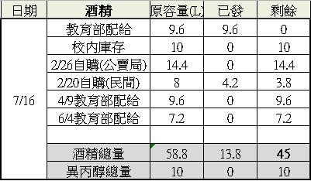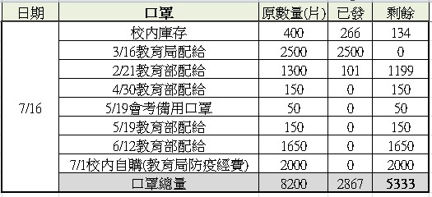

**因應新冠肺炎防疫新生活宣導資料**

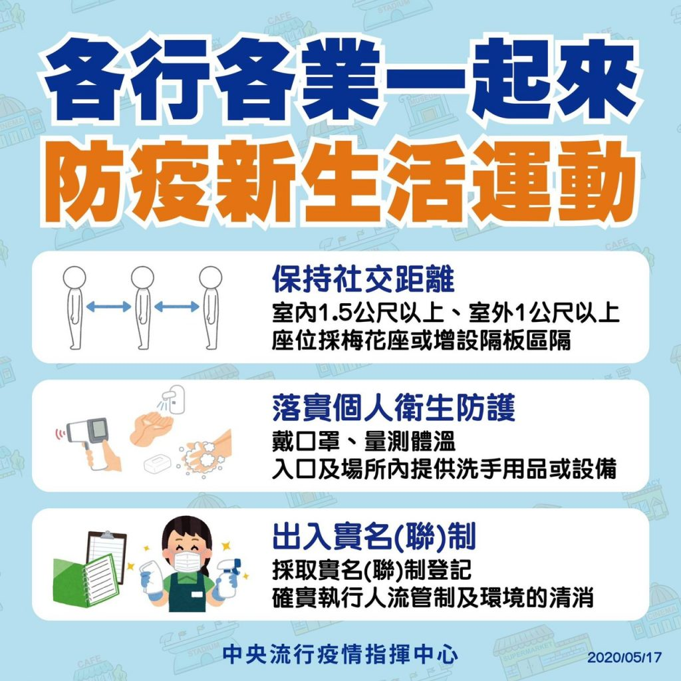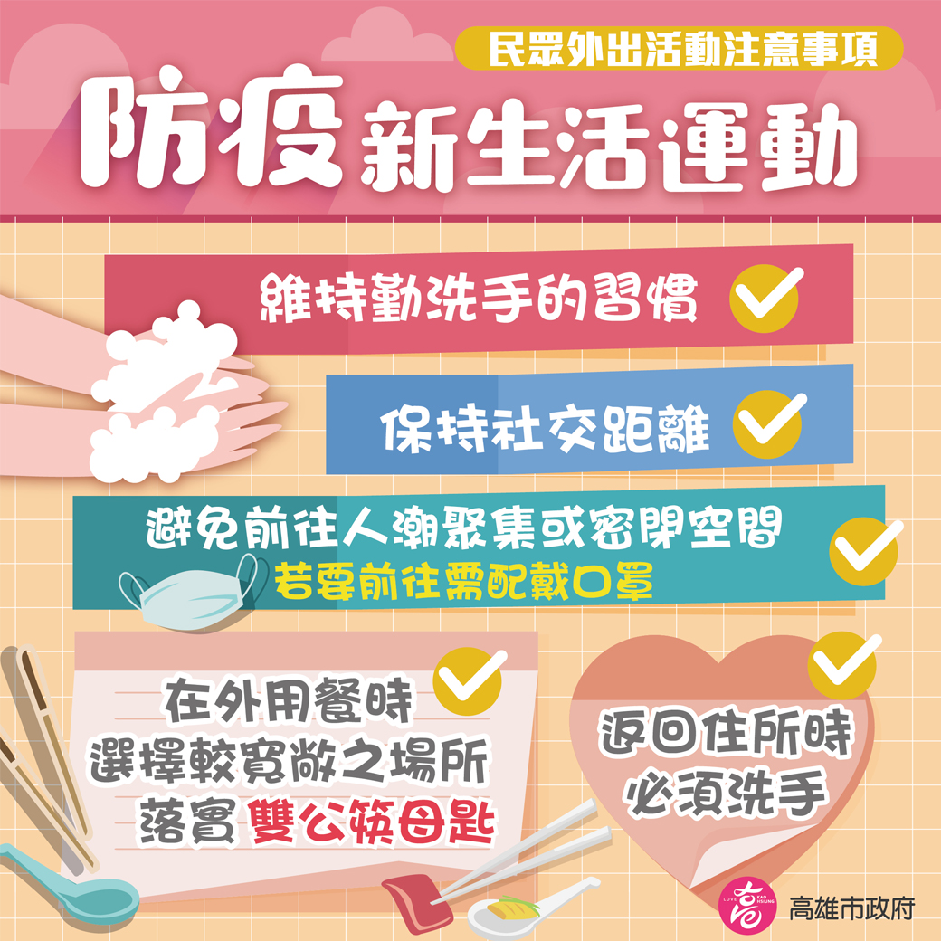

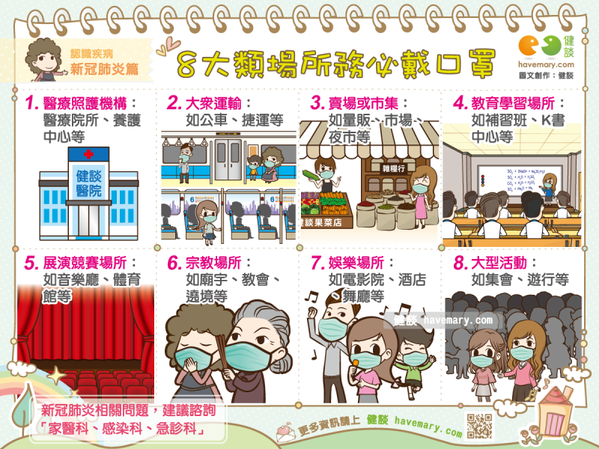

**109學年導師名冊 109.06.29導師遴選委員會通過**

|  |  |  |  |  |  |  |  |  |  |
| --- | --- | --- | --- | --- | --- | --- | --- | --- | --- |
| 年 | 班 | 姓 名 | 備註 | 班 | 姓 名 | 備註 | 班 | 姓 名 | 備註 |
| 一  年  級 | 1 | 褚奕榕 |  | 2 | 陳明漢 | 級導 | 3 | 焦恩玲 |  |
| 4 | 黃靜怡 |  | 5 | 程瑋苑 |  |  |  |  |
| 二  年  級 | 1 | 吳怡靜 | 級導 | 2 | 章順蓮 |  | 3 | 張麗美 |  |
| 4 | 陳嘉禾 |  | 5 | 林淑婷 |  |  |  |  |
| 三  年  級 | 1 | 劉曼如 |  | 2 | 蔡瓊芬 |  | 3 | 呂軼倫 | 級導 |
| 4 | 魏秀亞 |  | 5 | 蘇敏凱 |  |  |  |  |
|  |  |  |  |  | 黃怡真  黃郁婷 | 特教班 |  | 陳景圓 | 資源班 |
| 四  年  級 | 1 | 張愛珍 | 數學科 | 2 | 賴 嫻 | 自然科 | 3 | 陳培吟 | 國文科 |
| 4 | 孫彥姝 | 公民科  級導 | 5 | 黃瓊慧 | 地理科 | 6 | 張麗蓉 | 英文科 |
| 7 | 黃惠玟 | 歷史科  (代理導師) | 8 | 顏端緻 | 國文科 | 9 | 林美玲 | 體育班  體育科 |
| 五  年  級 | 1 | 胡美月 | 數學科 | 2 | 錢韻竹 | 國文科 | 3 | 沈婉萍 | 生物科 |
| 4 | 林興浩 | 國文科 | 5 | 鄭曉鳳 | 國文科  級導 | 6 | 謝金英 | 英文科 |
| 7 | 黃子堯 | 公民科 | 8 | 朱俊勳 | 美術班  美術科 | 9 | 沈瑞波 | 體育班  體育科 |
| 六  年  級 | 1 | 黃怡燁 | 國文科 | 2 | 李學淵 | 國文科 | 3 | 羅婉慈 | 生物科 |
| 4 | 許惠華 | 英文科 | 5 | 陳慧娥 | 國文科 | 6 | 余孟樵 | 英文科 |
| 7 | 沈士元 | 社會科 | 8 | 劉育瑄 | 美術班  公民科 | 9 | 鄭妃汝 | 體育班  體育科 |

|  |  |  |  |  |  |  |  |  |  |  |  |
| --- | --- | --- | --- | --- | --- | --- | --- | --- | --- | --- | --- |
| **高雄市立鼓山高級中學109學年度新生訓練日程表** | | | | | | | | | | | |
| **八月二十日(四)** | | | | | | | | | | | |
| **國中** | | | | | **高中** | | | | | | |
| **時間** | **主題** | **內容** | **地點** | | **時間** | | **主題** | **內容** | | **地點** | |
| **08:00** | **報到** | **集合** | **川堂** | | **08:00** | | **報到** | **集合** | | **川堂** | |
| **(各班導師)** | **(各班導師)** | |
| **08:10** | **儀態訓練** | **儀態訓練** | **活動中心** | | **08:10** | | **儀態訓練** | **儀態訓練** | | **活動中心** | |
| **08:30** | **校長有約(介紹各處室主任及各班導師)** | | | | **08:30** | | **校長有約(介紹各處室主任及各班導師)** | | | | |
| **08:40** | **導師時間** | **新生班導師相見歡**  **填寫相關資料** | **各班教室** | | **08:40** | | **課程說明會** | **多元選修課程說明(教務處)**  **08:40-09:10 課諮老師說明**  **09:10-09:30 教務處選課說明**  **09:30-10:30 課諮師團體諮詢**  **(分3個場地)** | | **活動中心/**  **5F半圓形會議室**  **4F多功能閱覽室**  **4F軍訓教室** | |
| **10:30** | **校園巡禮** | | | | **10:30** | | **校園巡禮** | | | | |
| **10:50** | **認識社團** | **國中社團介紹與招生**  **(學務處主任、組長、社團老師、各社團社長)** | **活動中心** | | **10:50** | | **導師時間** | **新生班導師相見歡**  **填寫相關資料** | | **各班教室** | |
| **11:50** | **放學** | **快樂賦歸** |  | | **11:50** | | **午餐時間** | **高中新生用餐** | | **各班教室** | |
|  |  |  |  | | **12:30** | | **午休時間** | **休息∕環境整理** | | **各班教室** | |
|  |  |  |  | |
|  |  |  |  | | **13:15** | | **認識社團** | **高中社團介紹與招生** | | **活動中心** | |
|  |  |  |  | | **(高中社團社長、指導老師)** | |
|  |  |  |  | | **15:30** | | **放學囉** | **快樂賦歸** | |  | |
| **八月二十一日(五)** | | | | | | | | | | | |
| **國中** | | | | | | **高中** | | | | | |
| **時間** | **主題** | **內容** | | **地點** | | **時間** | **主題** | | **內容** | | **地點** |
| **08:00** | **升旗訓練** | **升旗隊伍位置定位** | | **操場** | | **08:00** | **升旗訓練** | | **升旗隊伍位置定位** | | **操場** |
| **08:30** | **暖身出發** | | | | | **08:30** | **暖身出發** | | | | |
| **08:40** | **柴山生態探索** | **認識學校周遭生態** | | **登山步道** | | **08:40** | **柴山生態探索** | | **認識學校周遭生態** | | **登山步道** |
| **08:50** | **休息** |
| **10:30** | **學生共同事務簡介** | **認識各處室業務**  **10:30-10:40 教務處**  **10:40-10:50 學務處**  **10:50-11:00 教官室**  **11:00-11:10 總務處**  **11:10-11:20 休息**  **11:20-11:30 輔導處**  **11:30-11:40 圖書館、**  **合作社** | | **活動中心** | | **10:30** | **學生共同事務簡介** | | **認識各處室業務**  **10:30-10:40 教務處**  **10:40-10:50 學務處**  **10:50-11:00 教官室**  **11:00-11:10 總務處**  **11:10-11:20 休息**  **11:20-11:30 輔導處**  **11:30-11:40 圖書館、**  **合作社** | | **活動中心** |
| **11:40** | **結訓** | **結訓典禮** | | **活動中心** | | **11:40** | **結訓** | | **結訓典禮** | | **活動中心** |
| **11:50** | **放學** | **快樂賦歸** | |  | | **11:50** | **放學** | | **快樂賦歸** | |  |

**高雄市立鼓山高級中學109學年度新生訓練注意事項及日程表**

1. **國、高中部新生請於8月20日(星期四)上午7:50至川堂集合，記得帶2吋照片1張、1吋照片1張、(供導師及**

**各處室填寫資料使用)，合作社股金150元(不強迫、自由參加)，及購買服裝費用(不強迫、自由參加，費用視個人**

**購買情況而定，包括制服、運動服【冬、夏季各一套】及書包、皮帶等)。**

1. **高中部新生帶8月20日(星期四)當日午餐費用80元，體檢費用列於註冊單，體檢同意書8/31(一)開學日發放，**

**於9月3(四)繳交回健康中心。**

1. **請新生務必攜帶抹布一條。因應疫情防疫工作，請務必戴口罩(材質不限)。**
2. **8/21請著運動鞋，並攜帶水壺及小塑膠袋一個(淨山用) 。**

總務處報告事項

1. 各組報告事項

＜事務組＞

1. 「敦品樓C棟-東側1-4樓廁所整修工程」，已完成管線配設、泥作打底，目前進度為衛生設備安裝及建材選樣，全案預定10月12日竣工。施工期間請全校師生切勿靠近工地以免發生危險。
2. 「多用途暨國際教育會議室整修美化工程」(評分及格最低標)已於8月13日公告招標(等標期9日)，預定於8月24日開標。
3. 公辦民營午餐供應(準用最有利標)已於8月10日完成評選，刻正簽報核定評選結果，俾利辦理後續議價事宜。
4. 前瞻基礎建設智慧網路計畫及資訊機房改善(準用最有利標)於8月5日完成評選，8月13日簽報核定評選結果，俾利辦理後續議價事宜。
5. 拔河道墊、學生實驗檯及長笛採購等3案，其中拔河道墊已於8月12日決標，另學生實驗檯俟需求單位檢討規格後再行公告，長笛採購預訂於8月17日簽辦招標。
6. 畢業紀念冊、國三校外教學均公告上網，分別定於8月18日、8月20日辦理開標。
7. 目前尚有基層運動選手訓練站及教室布告欄等2案採購，辦理備標作業。
8. 校內場地申借除經申請許可外，並須至線上預約登記需用時段。校內空間有限，請各單位於活動規劃初始，至線上預約系統先行檢視登記狀況，並依確實需用時段滾動修正。

　　　＜文書＞

1.請同仁注意辦理第二代公文系統之自然人憑證是否即將到期，若有，可至內部政憑證管理中心網站或至文書辦理展期。**自然人憑證若已展延一次之後到期，請至公所辦理到期換發，以利核銷到期換發申辦費用。**

2. 因應新型冠狀病毒(COVID-19)疫情發展，同仁如需於家中或非辦公室處所使用第二代公文系統辦理公文，相關使用或安裝事宜歡迎洽詢文書。請同仁預為因應，謝謝您。

3. 請同仁注意公文辦理時限，並儘速歸檔。

二、共同重要事項通知

1. 目前學校財力依然相當吃緊，敬請大家繼續一起撙節開支，感謝大家。
2. 基於例假日(課後)校園安全考量，請教職同仁若假日需要使用學校教室及教室設備(含冷氣設備)的教師同仁，請先由學校網頁表單下載區中下載假日(課後)教室及教室設備使用表格後提出申請。
3. 為落實「政府機關及學校四省專案計畫」。請各處室、辦公室同仁協助實施以下事項：

(a)上課時段或離開辦公室，請務必隨手關閉電燈、電扇、冷氣等電源，**尤其**

**要記得離開辦公室時務必將冷氣的風機關閉。**

(b) 影印資料時能多多使用回收紙張。

(c) 使用學校電話洽公時能長話短說。

(d) 全校每日用膳暨午休時間（11時50分至13時05分）實施關燈1小時。

總務處謝謝全校同仁的配合!!

(e) 若發現有不必要開的燈被開啟，請協助關燈。

(f) 本校儲冰式空調系統使用時間上午9時至下午5時，室外溫度達**28℃**以上時方供應冷氣啟動，冷氣開啟溫度下限將統一控管於**26℃-28℃**。

1. 學校保全時段調整如下 「人力保全」時間為：平日執勤15小時(0630-2130)。星期六日及國定例假日為9.5小時(0800-1730) 。寒暑假平日為11.5小時(0630-1800)。「人力保全」外之時段，交由「系統保全」監控。同仁辦理各類研習及營隊時請於人力保全時間內半小時前結束。
2. 總務處財產管理員呂宏謀幹事預定於109年9月2日退休，感謝呂大哥為鼓山高中盡心盡力的付出。屆時總務處將有一段人員不足的空窗期若有服務不周之處，敬請大家多多包涵。

**輔導處報告**

輔導組:

一、近期活動資訊:

**教師輔導知能研習:8/26(三)下午13：30~16：30。(五樓半圓形會議室)**

**8/26(三)校定教師研習日，13:30~16:00辦理「輔導知能研習-與薩提爾相遇」，由鄭寓謙教官主講，🞜研習代碼:2905876請各位同仁上教師專業研習網報名參加。**

二、技藝教育:

國三技藝班:本學期一開學**9/2(三)下午國三技藝班便開始上課**，感謝技藝班帶隊導師、感謝教務處教學組協助排課並請國三的導師提醒同學9/1(二)中午12:30於輔導室旁e化教室進行開課說明，國三技藝班預計上課16週，1/6(三)為本學期最後一次上課，感謝。

三、資源提供(自殺防治)

**衛生福利部安心專線號碼改為1925（諧音：依舊愛我）**

四、資源提供(教師支持)

學諮中心於一般上班日上午9時至12時、下午2時至5時提供教師和家長免費諮詢電話如下，請協助轉知學校教師和家長善加運用：

(一)教師心理健康諮詢專線：386-1785(一起幫我)、386-0885(你幫幫我)。

(心理師、社工師57位輪流值機)

(二)教師實務困擾諮詢專線(學生議題)：588-2600。(退休校長教師志工19位輪流值機)

(三)高雄市政府教育局教職員工心理健康支持方案(由學諮中心提供服務)

服務訊息網址:http://www.kh.edu.tw/orgArch/departments_intro/OA/P2

(四)心理健康服務/資源

|  |  |  |
| --- | --- | --- |
| 機構名稱 | 服務方式 | 備註 |
| 高雄市生命線協會  <http://klla-kh.myweb.hinet.net/index_1.html> |  | 協談專線：07-2319595  行政：07-2819595  **緊急電話：1995(24小時)**  地址：高雄市大同一路181之6號9樓 |
| 高雄市立凱旋醫院  <http://ksph.kcg.gov.tw/> | 線上諮商  諮詢信箱 |  |
| 高雄市社區心理衛生中心  <http://khd.kcg.gov.tw/Main.aspx?sn=276> | 個別諮詢（商） | 電話預約:  07-3874649～50 |
| 高雄張老師  <http://kaohchang.myweb.hinet.net/> | 電話輔導 | 輔導專線：（07）330-6180(樂意幫您)、1980  服務時間：週一至週六09：00~21：00 |
| 晤談諮商 | 預約電話：**（07）3333221**、（07）330-6180  服務時間：週一至週六09：00~21：30(須先預約)晤談地點：高雄市中山二路412號3樓 |
| 網路諮商 | 「張老師」與您談心版面地址：[tcenter.bbs@bbs.nsysu.edu.tw](mailto:tcenter.bbs@bbs.nsysu.edu.tw)  網路輔導信箱：[cyckhcgc@ms15.hinet.net](mailto:cyckhcgc@ms15.hinet.net) |

資料組：

1. 109學年度新生輔導綜合資料表上網填報作業
2. 高中部新生輔導綜合資料線上填報說明單將於109年8月20日新生訓練時發給，屆時請新生導師協助宣導，請學生上網填報。高中部新生上網填報時間：109年8月20日~108年9月20日。
3. 國中部新生輔導綜合資料填報說名單將於開學初發給，屆時請新生導師協助宣導，請學生上網填報。國中部新生上網填報時間：109年8月31日~108年9月30日。

二、109學年度新生身分調查

1. 國、高中部新生身分調查表將於109年8月20日新生訓練時發給，請新生導師協助填報，並於新生訓練結束時繳回輔導處資料組。
2. 家庭教育
3. 將於109年10月17日星期六上午辦理親職講座。請導師協助宣導，鼓勵家長踴躍參與。

2. 國中部導師，若有對貴班同學實施家庭訪問，請填寫家訪紀錄表(可至學校網

頁下載或至輔導處領取)，再將家訪紀錄表交到資料組。

特教組：

1、國/高中部身心障礙新生109學年度「身心障礙新生家長座談會暨親職教育活動」暨「個別化教育計畫擬定會議」訂於8/27(四)12:30pm召開。

2、109學年高雄市學生美術比賽由中華藝校承辦、壽山國小協辦網路報名系統。

預訂，網路報名日期:109 年9 月17 日（星期四）至9 月30日（星期三）；

各校送件日期:109 年10 月5-7 日（星期一至三）。

**\*校內徵件預訂: (請美術老師注意相關時程，並協助有意願參加同學報名)**

**1.報名-109年9月 16 日(週三) 2.退件-109年9月18日(週五)**

3、109年度鑑定時程

國中部:

對象:疑似特殊教育需求學生申請

109-2受理時間:109/08~109/09

109-3受理時間:109/09~109/10

高中部109-2:

對象:高一跨階段鑑定安置、疑似特殊教育需求學生申請

受理時間:109/09 (月初)

特教組 校內鑑定流程宣導

一、需經過家長或監護人同意，並提出疑似特殊需求申請表。

二、轉介對象：學生經過補救教育後仍對其「學業」或「情緒人際互動」無效者

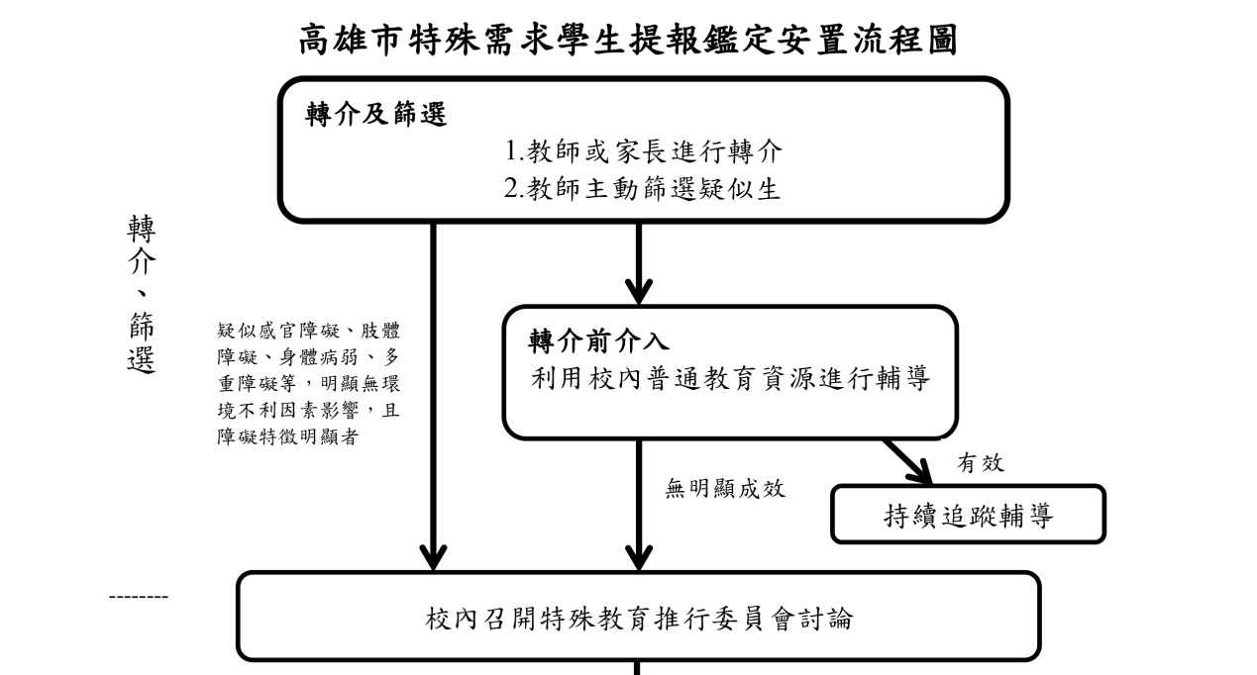

三、轉介前介入之工作事項

1、導師準備內容 (家長同意後)

(1)前一學期第二、三次段考成績單 (可顯示團體排名)

(2)填寫「特殊需求學生轉介表」

(3)學生轉介前輔導記錄表

a疑似學習障礙：補救教學記錄、教師個人協助內容

b疑似情緒障礙：輔導老師輔導記錄

2、提出疑似特殊需求轉介申請≠可以成為正式資源班學生，仍需經過鑑輔會評估

四、其他事項：

1、鑑定個案需經校內特推會討論，才能上網提報，請注意鑑定時程提出申請。

2、身心障礙學生享有申請特教相關資源(專業團隊、巡迴輔導等)、行政支援(無障礙環境等)、考試服務(詳見備註說明)及參加身心障礙學生之升學管道(適性輔導安置、升大學甄試)等權利。

備註身心障礙學生考試服務

**教官室：**

一、本學年各級學校暑假學生活動安全預防宣導注意事項惠請各班導師運用適當時機加以對班上學生實施宣導作為，相關宣教資料已於暑假生活須知轉發每位學生知悉，並登載於學校電子網頁中供師生及家長參閱知悉。

二、根據教育部校安中心的統計顯示，校外交通意外事故仍為學生意外

傷亡的首要因素，暑假期間學生可能因為參加活動、打工兼職等因

素使用交通工具的機率大，請提醒學生不要無照駕駛與嚴禁酒後騎

車、恪遵交通安全規則、勿單車雙載，騎乘腳踏車時應戴安全帽，

以維自身及他人生命財產安全。

三、近幾年暑假期間常發生青春專案查獲青少年涉足不良場所抽菸、

喝酒、吸毒、誘拐及深夜未歸等問題，網路交友被騙身、騙財或

暴力事件時有所聞，法令明定：未滿16歲於夜間10時以後，及

未滿18歲於夜間12時以後，不得在公共場所遊蕩。

四、學生於暑假期間如有發生各類意外事件，可運用學校校園安全及災

害防救機制聯絡電話請求立即而有效之協助，本校每日均有專責值

勤教官實施24小時服務，專線電話：(07)551-9071。

五、108學年度第二學期期計有「特定人員」清查名冊共計1員，經本

室採定期與不定期實施均成陰性反應，該生於畢業後解除列管。

六、針對108學年度校園安全評估完成「校園環境空間安全檢測表」並

於3/6召開校安會報研討校園安全各項作為和對策；本室於七月份

完成高中職維護校園安全暨全民國防計畫檢核評鑑作業。

七、本室預劃於暑假期間完成本校仿M16A2空氣槍(10支)報廢作業，目

前已於7/14會同總務處完成槍枝截管作業。

八、本室規畫於暑假期間(含輔導課程中)適時運用各種方式，如暑假家

長聯繫函安全須知、反毒文宣資料張貼與發放、跑馬燈、學校電子

網頁登載等方式，對全校師生及家長持續推動拒菸反毒宣導作為。

1090817 擴大會議 圖書館報告

閱讀推廣

1. 109年第二批圖書採購，預計9月初到館，感謝總務處之協助。
2. 愛閱網閱讀認證活動，請國一、二導師協助鼓勵學生上網認證。相關活動辦法於開學後公告。國一學生之open ID若有遺忘的同學，請導師提醒學生至圖書館找主任協助。
3. 暑假閱讀心得寫作繳交日期，於開學後，另行通知各班。
4. 請高中導師鼓勵學生踴躍投稿全國中學生讀書心得寫作及小論文競賽，相關投稿規定已公告本校首頁。

資訊宣導

1. 109年8月26日(三)10:30-12:50教師資訊研習，代碼:2890742。膳費由執秘之新興科技計畫支應。
2. 於新生訓練時間進行勿過度使用手機或其他行動載具及上課手機放置班級保管盒之宣導。

晚自習

109學年度第一學期之晚自習調查單，擬於開學當週發放各班。配合輔導課自109年9月7日至110年1月8日止。於新生訓練進行宣導，並請導師鼓勵參加。

均質化活動

本校為109學年度北區均質化總召學校，感謝本學年協助課程子計畫之負責老師協助，俾利活動之推動。

**1090817行政會報 人事室宣導事項**

**一、本校公務人員/兼行政教師之本人、配偶或直系血親因身心障礙、懷孕或重大傷病，於當年確實無法參加觀光旅遊，經服務機關認定者，當年補助總額均屬自行運用額度。**

**人事室備有申請書，如有符合資格擬提出申請者，可至人事室領取。**

**（附件１：國民旅遊卡因特殊情形補助額度全改為自行運用額度申請書。）**

高雄市立鼓山高級中學公務人員/兼行政教師

國民旅遊卡因特殊情形補助額度全改為自行運用額度申請書

|  |  |  |  |  |  |  |
| --- | --- | --- | --- | --- | --- | --- |
| 申請人姓名 |  | | | 申請日期 | 年 月 日 | |
| 申請年度 | 民國 (學)年 | | | 職稱 |  | |
| 休假年資 | 年 月 | | | 休假日數 | 日 時 | |
| 一、特殊情形對象：公教人員之 □本人 □配偶：姓名  □直系血親：姓名  二、特殊情形事由：□身心障礙 □懷孕 □重大傷病  三、檢附證明文件：□身心障礙證明／手冊影本 □孕婦健康手冊封面影本  □重大傷病卡影本 □戶籍資料影本（證明與本人關係）  □其他（ ）  四、法源依據：  （一）公務人員：公務人員本人、配偶或直系血親因身心障礙、懷孕或重大傷病，於當年確實無法參加觀光旅遊，經服務機關認定者，當年補助總額均屬自行運用額度。（行政院與所屬中央及地方各機關公務人員休假改進措施第五點第一款第四目）。  （二）教育人員：同上。另依教育部民國 109 年 2 月 6 日臺教授國部字第  1090008859 號函，修正「公立中小學兼任行政職務教師休假補助基準」，並自 109 年 8 月 1 日生效。 | | | | | | |
| 單位主管 | | 人事室 | 會計室 | | | 機關首長 |
| 審查意見： | |  |  | | |  |

109.07 製版

會計室報告:

一、因之前已將簡化核銷會辦各處室，然尚有部份核銷仍依往例辦理，為符合政府政策，以下作法再次宣導:

1. 報支便當費，免附食用便當名單、開會通知、會議簽到單或會議紀錄。
2. 印刷費報支無需檢附樣張或樣本
3. 禮品（券）經費報支無需檢附獲贈人員名單
4. 辦理加班費（或值班（勤）費）報支時，因業以系統作業方式控管人員差勤紀錄，無需檢附加班核准單（或到勤加班紀錄、輪值表、值班單等）---如9/1系統有此控管機制則依此辦理。

|  |
| --- |
| 1. 取具營業人提供之電子發票辦理報支時，無需經手人影印電子發票證明聯，或註記發票字軌號碼**。**   **二、**依據高雄市政府及所屬機關強化內部控制實施方案第肆點規定:內部控制需定期或不定期辦理內部控制(含內部稽核)教育訓練或宣導(含線上學習)，主管機關督導所屬機關落實執行內部控制（含內部稽核）工作，並檢視所屬內部控制缺失案件認定情形，定期或不定期對所屬進行訪查。故請依本室所簽之參考網站進行線上學習。 |